1. Buatlah sebuah list dengan spesifikasi berikut:
   1. Tiap elemen wajib berupa list juga
   2. tiap element wajib terdapat 2 data(sub-elemen)
   3. Buatlah sebuah map dengan menggunakan list tersebut

Code :

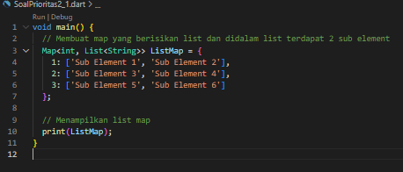

Output :



1. Buatlah sebuah program untuk menghitung rata-rata dari sekumpulan nilai. Lakukan pembulatan keatas untuk nilai hasil perhitungan rata-rata.  
     
    **Sampel Input:** [7,5,3,5,2,1]  
     
    **Sampel Output:** 4

Code :

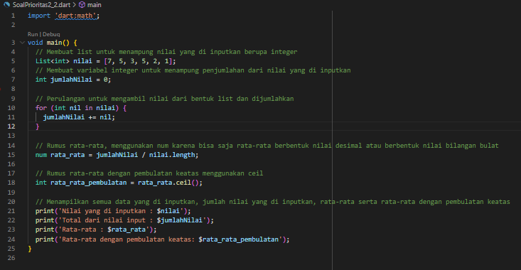

Output :

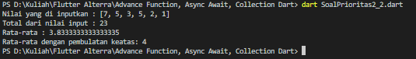

1. Buatlah sebuah program untuk melakukan perhitungan bilangan faktorial secara asinkron.  
     
    **Sampel Input:** 5  
     
    **Sampel Output:** 120

Code :

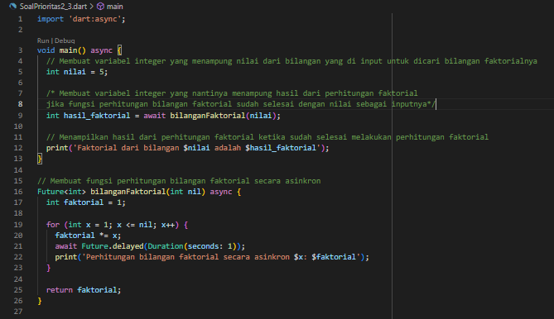

Output :

